第14章 云原生架构设计理论与实践
• 教材位置：02.系统架构设计师第二版-教材.pdf PDF 第 490～519 页（书页 482～511）
• 复习状态：已完成
• 复习日期：2026-11-06
• 本章地位：云原生是下午案例分析的高频主题，常以「企业上云/微服务改造」场景考查架构原则、架构模式与技术选型；上午综合知识也会考查容器、K8s、服务网格等概念辨析。
一、大纲考点
大纲（书页 54）「4. 云原生架构设计理论与实践」条目与教材小节对应如下：
大纲条目 | 大纲要求 | 教材对应小节
4.1 云原生架构概述 | 云原生的背景、定义和特征 | 14.1、14.2.1
4.1 云原生架构概述 | 云原生架构的设计原则 | 14.2.2（七大原则）
4.1 云原生架构概述 | 架构模式：服务化、Mesh 化、Serverless、存储计算分离、分布式事务、可观测架构、事件驱动架构 | 14.2.3（七大模式）、14.2.4（反模式）
4.2 云原生架构相关技术 | 容器技术 | 14.3.1（Docker、Kubernetes）
4.2 云原生架构相关技术 | 云原生微服务技术 | 14.3.2（设计约束与主流框架）
4.2 云原生架构相关技术 | 无服务器技术 | 14.3.3（Serverless/FaaS）
4.2 云原生架构相关技术 | 服务网格 | 14.3.4（Istio、Envoy 等）
4.3 案例分析 | 旅行、汽车、快递、电商、体育用品五个云原生改造案例 | 14.4.1～14.4.5

下午案例题考查形式：科目 2「系统架构设计案例分析」为主观题，通常给出某企业系统上云或云原生改造的场景材料，设置若干小问题，典型问法包括：①指出原有架构（单体/烟囱式）存在的问题；②说明应采用哪种云原生架构模式并给出理由；③比较容器与虚拟机、微服务与单体、Serverless 与传统部署的优缺点；④结合场景说明 K8s 能力、服务网格收益或分布式事务方案选择。答题关键是「原则/模式名称 + 一句话定义 + 结合场景的收益」。
二、知识点笔记
14.1 云原生架构产生背景
• Cloud Native 直译：Cloud 指应用运行在云端而非传统数据中心；Native 指应用从一开始就基于云环境、专为云特性设计，充分利用云的弹性与分布式优势。一句话：云原生不是「把老系统搬上云」，而是「为云而生、按云的方式设计」。
• 企业侧动因：传统 IT 多为「烟筒（烟囱）式」建设，各部门/各应用独立分配硬件，资源被大量占用且难以共享；上云后 IaaS 层复用程度提升，自然要求 IaaS 以上各层也统一复用，进一步降低运营成本。
• 研发侧动因（演进链）：瀑布式流程（开发/运营/质量各自独立、信息不对称）→ 敏捷开发（解决开发效率与版本速度，但未打通运维）→ DevOps（开发、技术运营、质量保障三者的交集，促进沟通协作整合）→ 云原生（容器、微服务为 DevOps 与持续交付提供前提条件）。⭐【高频考点】DevOps 是开发、技术运营、质量保障三者的交集；能实现 DevOps 和持续交付是云原生技术价值不可分割的内涵。
• 新兴领域落地：AI/大数据（容器更小粒度资源划分、计算存储分离）、边缘计算（如全国高速公路取消省界收费站项目，10 万+异构设备、30 多万边缘应用管理）、高性能计算 HPC（如 CERN 等）。
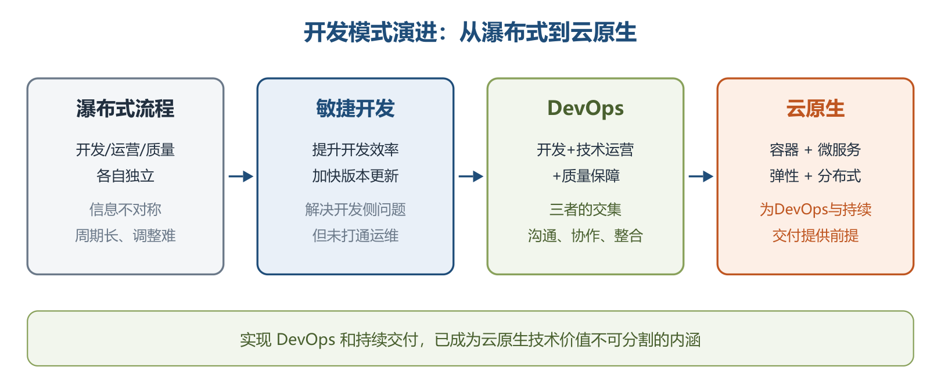
开发模式从瀑布式到云原生的演进
14.2 云原生架构内涵
14.2.1 云原生架构定义
教材原文：云原生架构是基于云原生技术的一组架构原则和设计模式的集合，旨在将云应用中的非业务代码部分进行最大化的剥离，从而让云设施接管应用中原有的大量非功能特性（如弹性、韧性、安全、可观测性、灰度等），使业务不再有非功能性业务中断困扰的同时，具备轻量、敏捷、高度自动化的特点。
⭐【重点】云原生应用代码包含三部分：业务代码（实现业务逻辑，唯一核心）、三方软件（业务依赖的所有三方库）、处理非功能特性的代码（高可用、安全、可观测性等）。云原生架构把后两类尽可能剥离到 IaaS/PaaS，让开发者只聚焦业务代码；但不是所有非功能特性都能剥离（如易用性不能剥离）【易错】。
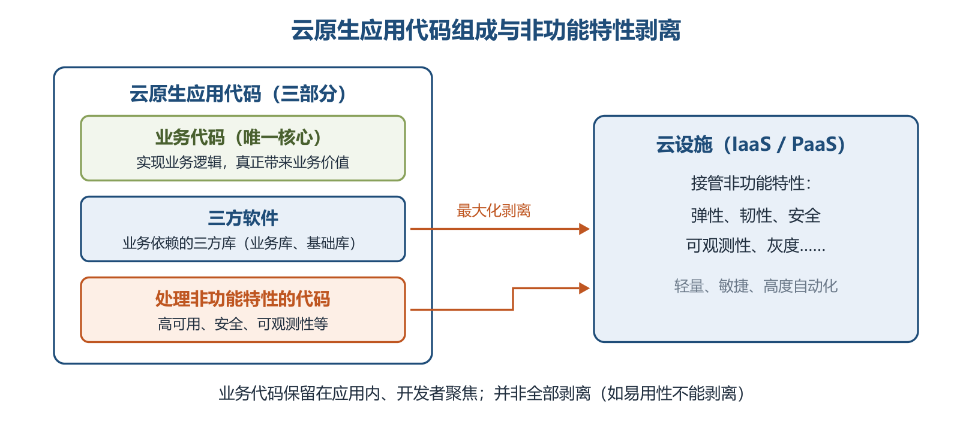
云原生应用代码组成与非功能特性剥离
定义带来的三个变化（理解即可，常作为案例题答题素材）：
变化 | 核心内容 | 举例
代码结构发生巨大变化 | 存储、网络等能力变成云服务，云产品解决分布式高可用、扩缩容、安全升级等挑战 | 用对象存储代替自己维护文件服务器，不用关心节点宕机与扩容
非功能性特性大量委托 | 虚拟机热迁移、容器自动重启切换、云服务托管有状态部分，应用变薄、无状态化 | 应用把缓存、数据库交给云服务，自身故障恢复降到分钟级
高度自动化的软件交付 | 容器标准化打包屏蔽环境差异，以「面向终态」方式完成安装、配置、运行和变更 | 微服务部署到成千上万节点时，靠自动化而非安装手册交付

14.2.2 云原生架构原则 ⭐【重点】【高频考点】
原则 | 一句话通俗解释 | 关键要点/关键词
服务化原则 | 把大软件拆成按生命周期独立迭代的服务，面向接口编程 | 微服务/小服务拆分；限流降级、熔断隔仓、灰度、零信任等本质是基于服务流量（而非网络流量）的控制策略
弹性原则 | 部署规模随业务量自动伸缩，不按峰值预先采购固定资源 | 免容量规划、降闲置成本、扛得住突发流量
可观测原则 | 让一次点击背后的多次服务调用全程可见、可下钻 | 日志、链路跟踪、度量三种手段；区别于传统监控/业务探活/APM
韧性原则 | 依赖的软硬件出异常时，软件仍能抵御并持续提供服务 | 核心目标提升 MTBF（平均无故障时间）；手段含异步化、重试/限流/降级/熔断/反压、主从、集群、AZ 高可用、单元化、跨 region 容灾、异地多活
所有过程自动化原则 | 交付与运维全过程标准化后再自动化 | IaC、GitOps、OAM、Kubernetes Operator、CI/CD；配置数据自描述、面向终态交付
零信任原则 | 默认不信任网络内外任何人/设备/系统，先认证授权再访问 | IP、主机、地理位置、所处网络均不能作为可信凭证；从「网络中心化」走向「身份中心化」；核心是身份 Identity
架构持续演进原则 | 架构不是一次定死的封闭设计，而要能持续演进 | 兼顾架构治理与风险控制；存量迁移要评估迁出/迁入成本风险，用微服务、网关、服务网格、数据迁移、在线灰度等细粒度控制

助记：「服弹可观韧，自动零信任，演进」——服务化、弹性、可观测、韧性、所有过程自动化、零信任、架构持续演进，共七原则。
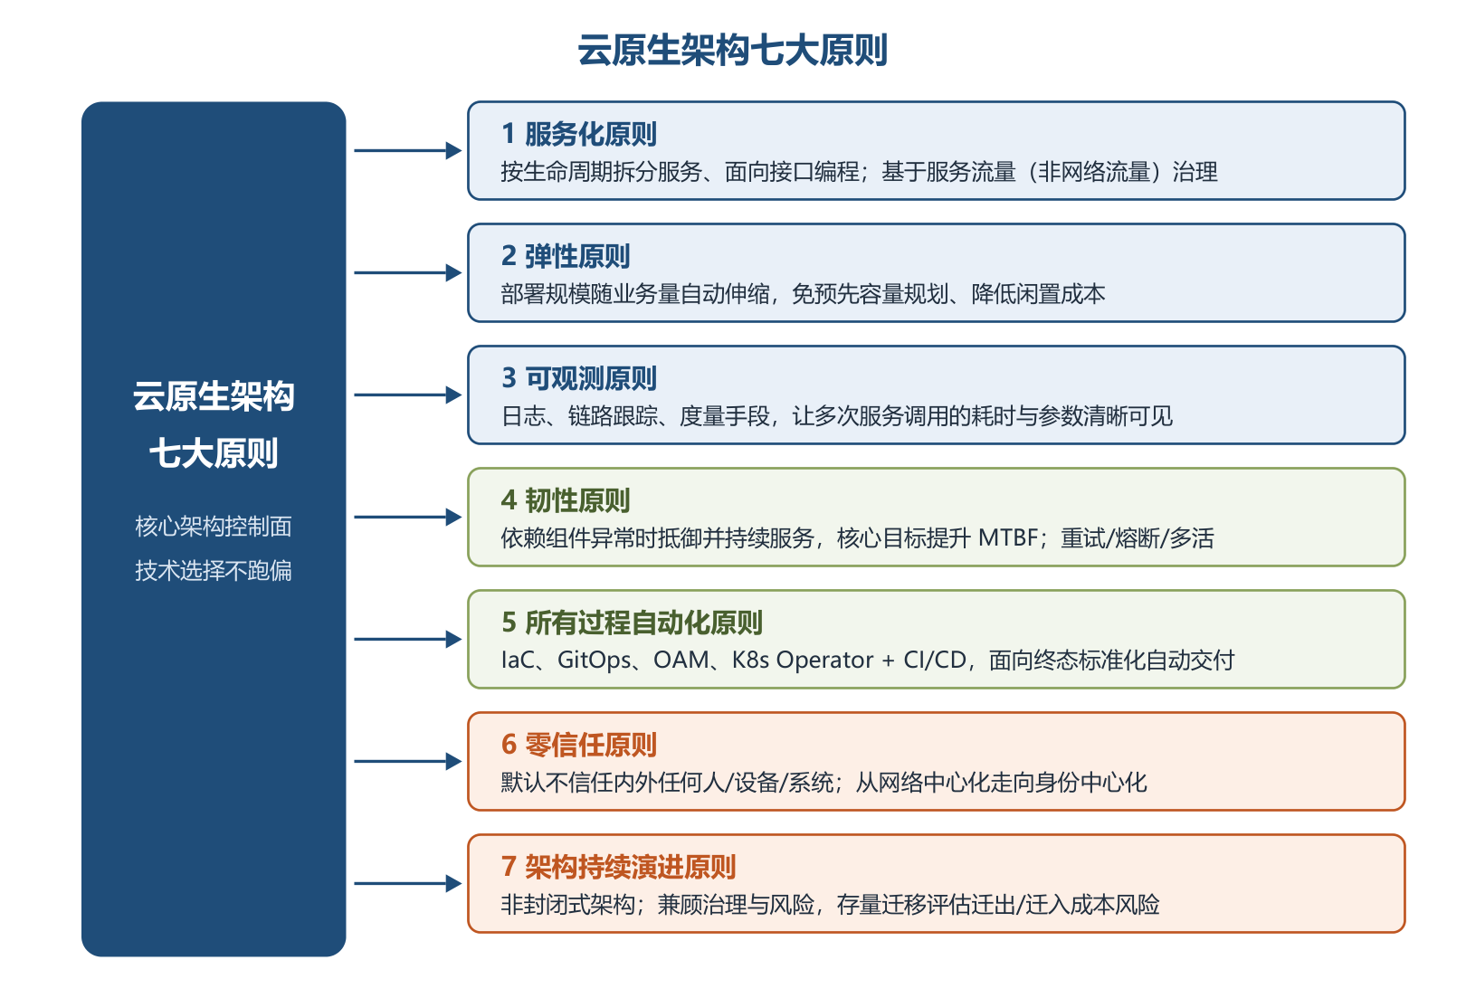
云原生架构七大原则全景
举例：弹性原则就像餐饮店的「共享充电宝机柜」，旺季人多自动多投放、淡季收回，不用按一年最高峰一次性买死设备；零信任则像小区「进每栋楼都要刷卡验证身份」，而不是进了大门就畅行无阻。
14.2.3 主要架构模式 ⭐【重点】【高频考点】
1. 服务化架构模式：以应用模块为颗粒度划分软件，以接口契约（如 IDL）定义业务关系，以标准协议（HTTP、gRPC 等）互联互通，结合 DDD、TDD、容器化部署提升质量与迭代速度。典型模式为微服务与小服务（MiniService）：小服务是一组关系密切、共享数据的服务组合，适用于非常大型系统，避免接口颗粒度过细带来的调用损耗与治理复杂度。收益：代码模块关系与部署关系分离，每个接口可独立部署实例数、独立扩缩容与升级。
2. Mesh 化架构模式：把中间件框架（RPC、缓存、异步消息等）从业务进程中分离，让中间件 SDK 与业务代码解耦；业务进程只保留很「薄」的 Client，流量控制、安全等逻辑由 Mesh 进程完成。熔断、限流、降级、重试、反压、隔仓等分布式模式都由 Mesh 进程承担，业务代码无需引入对应三方包。
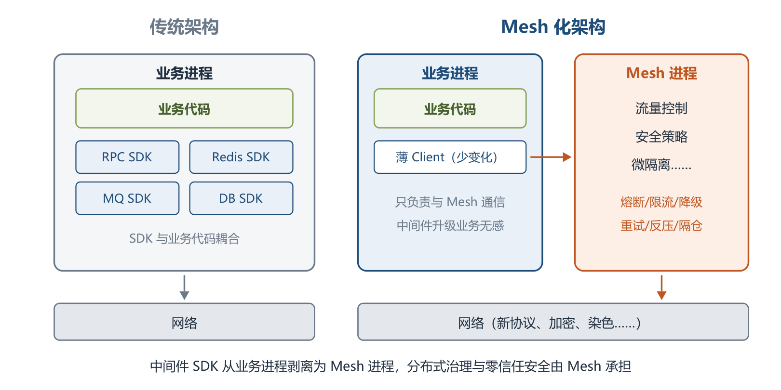
Mesh化架构（教材图14-1重绘）
3. Serverless 模式：把「部署」从运维中收走，业务流量到来/事件发生时云启动或调度业务进程处理，处理完自动关闭/调度，把整个运行委托给云。【易错】并非适用所有应用：①有状态应用（调度不做状态同步，可能丢上下文）；②长时间后台运行的密集型计算；③频繁外部 I/O 的应用均不适合。适合事件驱动的数据计算、计算时间短的请求/响应应用、无复杂相互调用的长周期任务。
4. 存储计算分离模式：分布式 CAP 困难主要针对有状态应用；无状态应用不存在 C（一致性）维度，可获得更好的 A、P 与弹性。推荐把暂态数据（session）、结构化/非结构化持久数据交给云服务保存。若状态放远端导致交易性能下降，可用「时间日志+快照（检查点）」实现重启后快速增量恢复。
5. 分布式事务模式 ⭐【高频考点】【易错】：微服务提倡每个服务私有数据源，跨服务大业务必然带来分布式事务问题，须按场景选型：
模式 | 一致性/性能特点 | 主要缺点或限制
XA | 一致性很强 | 性能差
基于消息的最终一致性（BASE） | 性能通常很高 | 通用性有限
TCC | 应用层控制事务，隔离性可控，可做到较高效 | 业务侵入性非常强，设计开发维护成本高
SAGA | 优缺点与 TCC 类似，但没有 Try 阶段，每个正向事务对应一个补偿事务 | 开发维护成本高
SEATA 的 AT | 高性能、无代码开发工作量，可自动回滚 | 存在一些使用场景限制

6. 可观测架构：包括 Logging、Tracing、Metrics 三方面。Logging 提供 verbose/debug/warning/error/fatal 多级别详细信息，由开发者主动提供；Tracing 提供请求从前端到后端的完整调用链路跟踪，分布式场景尤其有用；Metrics 提供系统量化的多维度度量。落地时要选 OpenTracing、OpenTelemetry 等框架，规范上下文数据，利用 spanid/traceid 做关联分析；主要目标是度量服务 SLO（并发度、耗时、可用时长、容量等）从而优化 SLA。
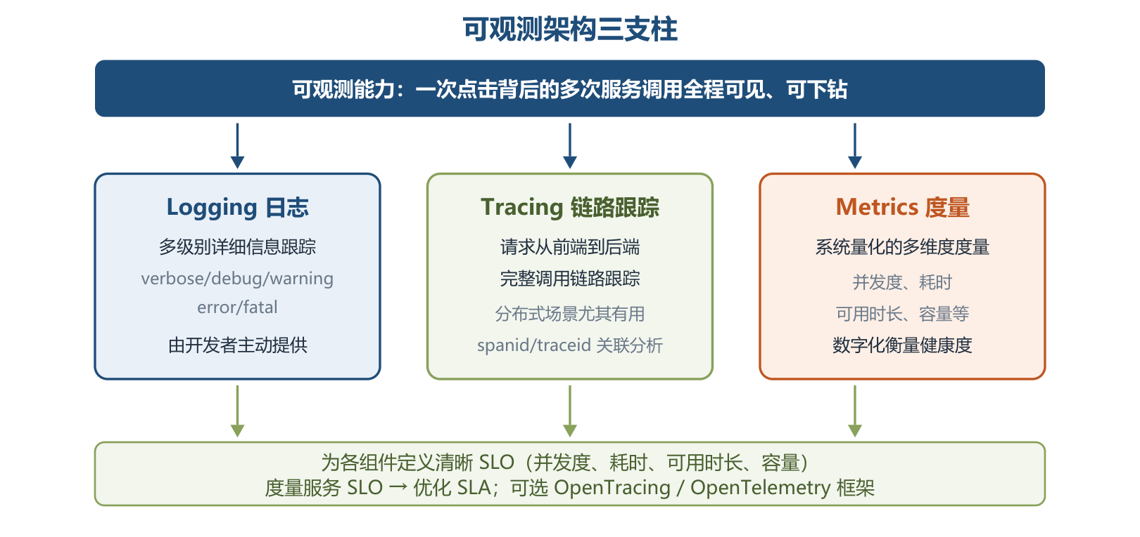
可观测架构三支柱与SLO
7. 事件驱动架构（EDA）：本质是一种应用/组件间的集成架构模式。【易错】事件不同于传统消息：事件具有 schema 可校验有效性，EDA 具备 QoS 保障机制，能对事件处理失败进行响应。适用场景：增强服务韧性（异步集成，下游宕机不影响上游）、CQRS（命令走事件、查询走同步 API；结合 Event Sourcing 重放事件重建状态）、数据变化通知（订单完成通知积分/信用服务）、构建开放式接口（提供者不关心订阅者）、事件流处理（如基于 Kafka 的日志处理）、基于事件触发的响应（IoT 传感器数据）。
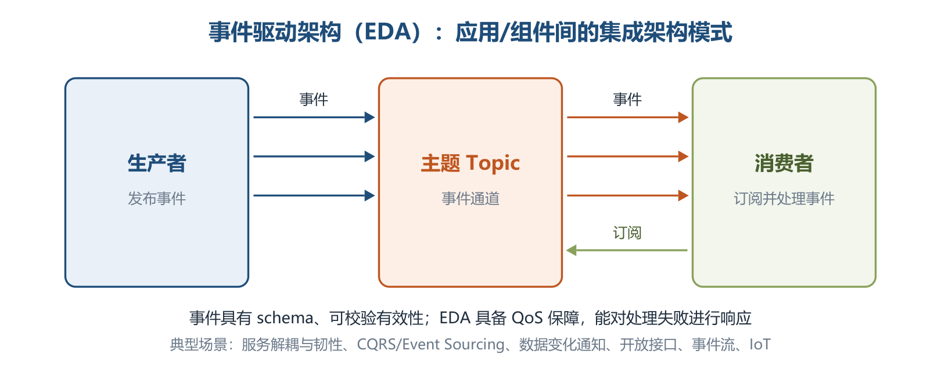
事件驱动架构（教材图14-2重绘）
14.2.4 典型的云原生架构反模式 ⭐【重点】
反模式 | 问题本质 | 典型表现
庞大的单体应用 | 缺乏依赖隔离 | 代码耦合责任不清、变更影响扩散、发布难协调、局部不稳定拖慢整体、只能整体扩容
单体应用「硬拆」为微服务 | 拆分过度，与组织能力不匹配 | 小软件强行拆分；服务拆了但共享数据库造成数据依赖；本地调用变分布式调用，响应时间变大、链路性能急剧下降
缺乏自动化能力的微服务 | 模块数量激增而人效未提升 | 人均负责模块数直线上升；测试发布排队、多环境发布靠专家；人工运维不可重现、故障难以快速止血

一句话：服务化拆分要「适度」，先梳理聚合根与模块边界、让组织关系与架构关系匹配，并配套自动化与治理能力。
14.3 云原生架构相关技术
14.3.1 容器技术 ⭐【重点】
• 容器价值：容器是标准化软件单元，将应用及其所有依赖打包，使应用不受环境限制、在不同计算环境间快速可靠运行。2008 年 Linux 提供 Cgroups（资源管理）与 NameSpace（视图隔离），直到 Docker 开源才大幅降低使用复杂性。
• Docker 特点：基于操作系统虚拟化，共享操作系统内核、轻量、秒级启动，提升部署密度与弹性；创新提出 Docker 镜像打包规范，解耦应用与运行环境，容器镜像成为应用分发的工业标准。
• Kubernetes 地位：容器编排的事实标准，成为分布式资源调度和自动化运维的事实标准；屏蔽 IaaS 差异、支持多云/混合云，免厂商锁定。生态上层有 Istio（服务网格）、Kubeflow（机器学习）、Knative（无服务器框架）等。CNCF 推出 Kubernetes 一致性认证保障不同 K8s 实现兼容。
• 容器三大核心价值：敏捷、弹性、可移植性（可获 3～10 倍交付效率提升）。
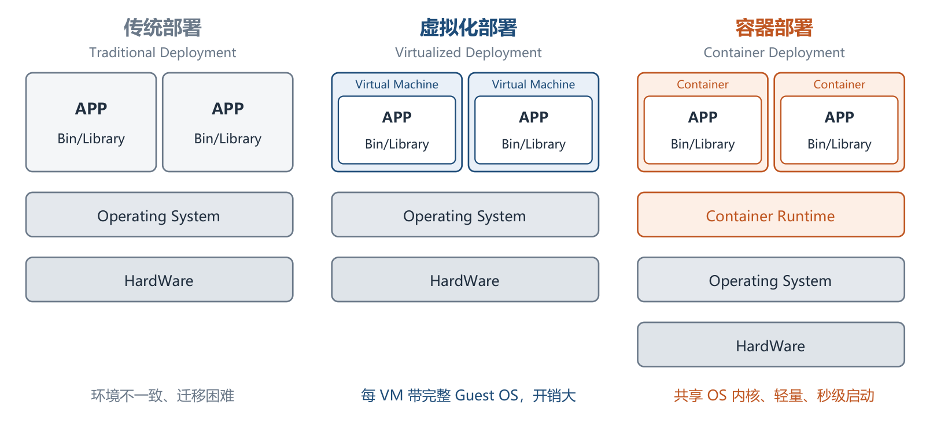
传统、虚拟化、容器部署模式比较（教材图14-3重绘）
⭐【高频考点】Kubernetes 五大核心能力：
能力 | 说明
资源调度 | 按应用请求的 CPU、Memory、GPU 等资源在集群中选择合适节点运行
应用部署与管理 | 自动发布与回滚、配置管理、存储卷编排（与容器生命周期关联）
自动修复 | 宿主机/OS 故障时健康检查自动迁移应用，支持应用自愈
服务发现与负载均衡 | 通过 Service 资源暴露服务，结合 DNS 与多种负载均衡机制互通
弹性伸缩 | 监测业务负载（CPU 利用率过高、响应过长）自动扩容

K8s 控制平面四组件：APIServer、Controller、Scheduler、etcd。三大架构特性：①声明式 API——Deployment（无状态）、StatefulSet（有状态）、Job（任务类）等资源抽象工作负载，「level-triggered」实现比「edge-triggered」更健壮；②可扩展性架构——组件基于一致开放 API 交互，三方可用 CRD/Operator 扩展；③可移植性——通过 Load Balance Service、CNI（容器网络接口）、CSI（容器存储接口）屏蔽底层差异。
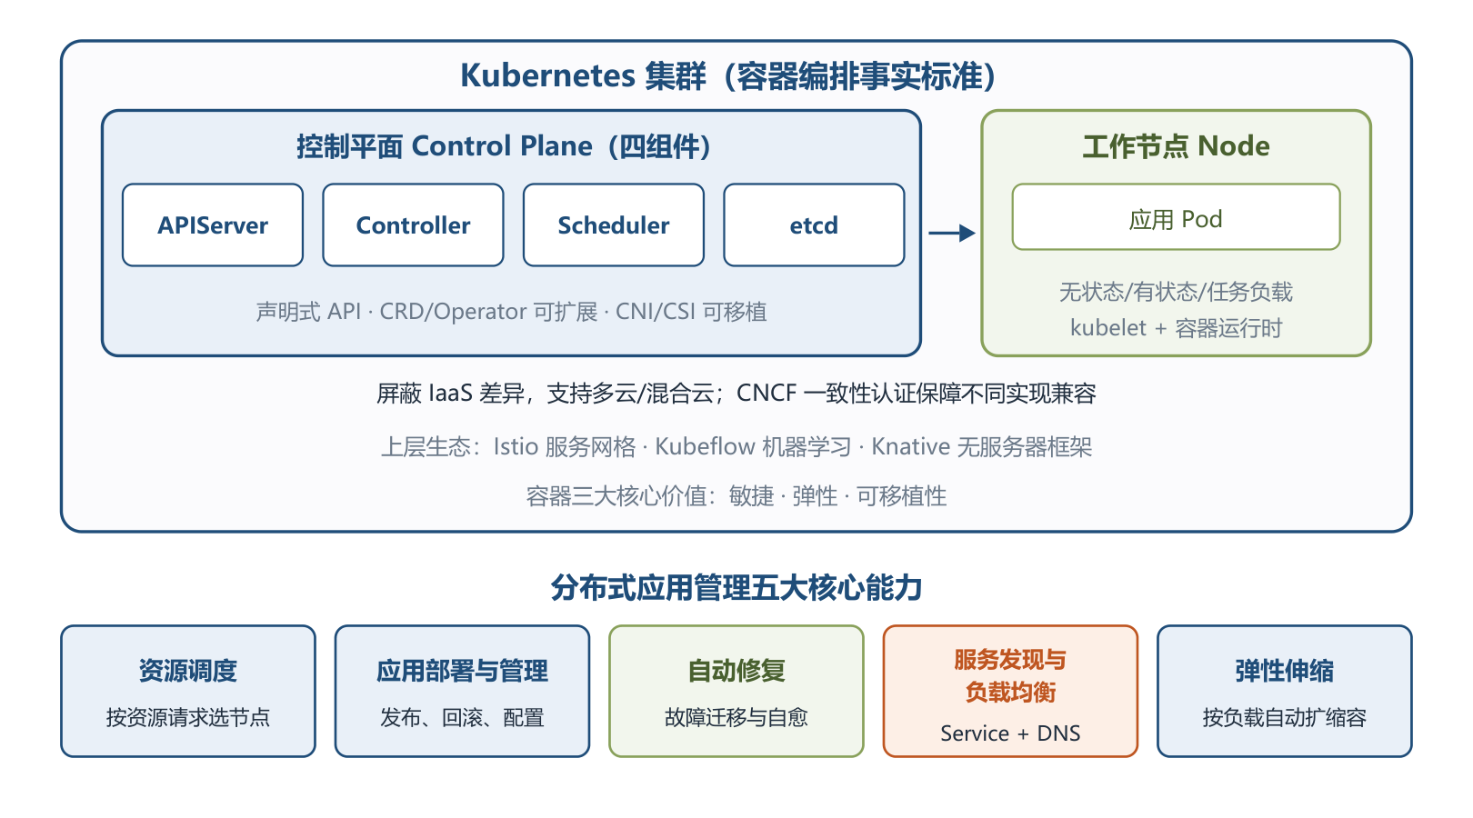
Kubernetes控制平面组件与核心能力
14.3.2 云原生微服务
微服务模式将单体后端拆为松耦合一组子应用，物理独立但逻辑完整；通过分布式水平扩展与冗余部署解决单体扩展性、稳定性先天缺陷，但也带来远程调用、容量预估、负载均衡、集成测试、大规模部署运维等分布式挑战。⭐【重点】微服务设计四大约束：
约束 | 核心要求 | 关键词/标准
微服务个体约束 | 业务域相互独立、按问题域合理拆分，正交分解、单一职责 | 「两张披萨饼」团队、「至少两周完成一次迭代」；SRP 单一职责，修改发布不影响其他服务
服务间横向关系 | 可发现性 + 可交互性 | 第三方服务注册中心感知发布/扩缩容；与语言无关的远程协议（REST，或高性能场景基于 IDL 的二进制协议）；独立元数据中心；面向失败设计（限流、熔断、隔仓、负载均衡标配）
服务与数据层纵向约束 | 数据存储隔离 DSS，数据是微服务私有资产，只能经 API 访问 | 读写分离 CQRS；尽量无状态设计，有状态则计算存储分离、数据下沉分布式存储
全局分布式约束 | 从设计之初考虑高效运维 | 全自动化 CI/CD，蓝绿/金丝雀发布；全链路实时多维度可观测；中心化监控、多维展现，快速发现故障定位根因

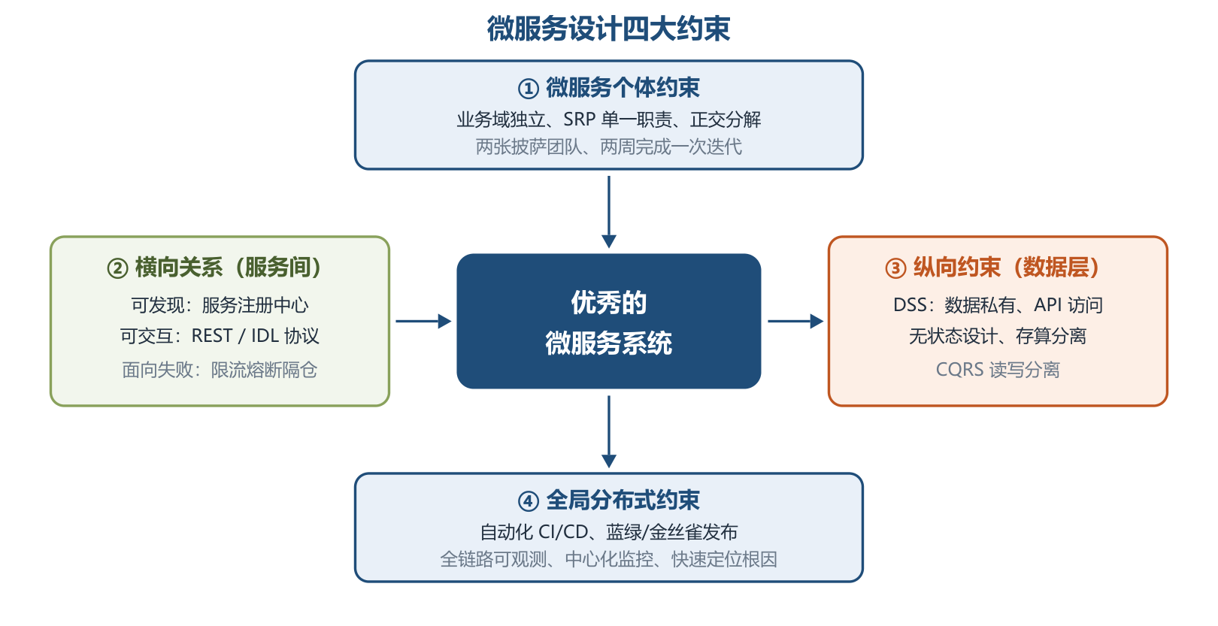
微服务设计四大约束
主要微服务技术（识记选型即可）：Apache Dubbo（阿里开源高性能 RPC 框架，透明接口 RPC、智能负载均衡、自动服务注册发现；配套 Spring Cloud Alibaba、Nacos、Sentinel、Seata、Chaosblade）；Spring Cloud（配置管理、服务发现、断路器、智能路由等全家桶）；Eclipse MicroProfile（企业 Java 微服务规范与基础编程模型）；Tars（腾讯开源，多语言、兼顾高性能与服务治理）；SOFAStack（蚂蚁金融级分布式中间件，MOSN 为 Go 语言服务网格数据平面代理，类似 Envoy）；DAPR（微软分布式应用运行时，可移植、事件驱动，构建云与边缘上的弹性微服务）。
14.3.3 无服务器技术（Serverless）
⭐【高频考点】Serverless 计算四特征：①全托管计算服务，只写代码不管服务器运维；②通用性，结合云 BaaS API 支撑云上重要应用类型；③自动弹性伸缩，无需提前容量规划；④按量计费，不为闲置资源付费。
• FaaS（函数计算）：Serverless 最具代表性产品形态。应用逻辑拆成多个函数，由事件驱动触发执行，如对象存储 OSS 上传/删除事件自动触发函数，实现大规模数据实时并行处理。
• 普及困难：事件驱动改变架构与研发流程；函数生态不成熟；冷启动导致响应延迟、按需建数据库连接成本高等新挑战【易错】。
• 容器融合形态：以容器镜像为载体、无需修改即可部署到 Serverless 环境，如阿里云 ECI/SAE、Google Cloud Run、开源 Knative，兼享全托管免运维、自动弹性、按量计费。
• 技术关注点：①计算资源弹性调度——以应用负载特征做「白盒」调度，放置算法要兼顾容错（跨节点/可用区分布）、资源利用率（碎片整理）、性能（复用节点与缓存加速启动）、数据驱动（离线分析优化在线调度）；②负载均衡和流控——调度分片横向扩展，多租户流量隔离；③安全性——权限、网络、数据、运行时全维度保障，轻量安全容器实现更小隔离粒度。
14.3.4 服务网格（ServiceMesh）⭐【重点】
服务网格把微服务间的连接、安全、流量控制和可观测等通用功能下沉为平台基础设施，实现应用与平台解耦，以无侵入方式实现应用轻量化。服务 A 调用 B 的请求被其下服务代理（Sidecar）截获，由代理完成服务发现、熔断、限流等，策略总控在控制平面配置。
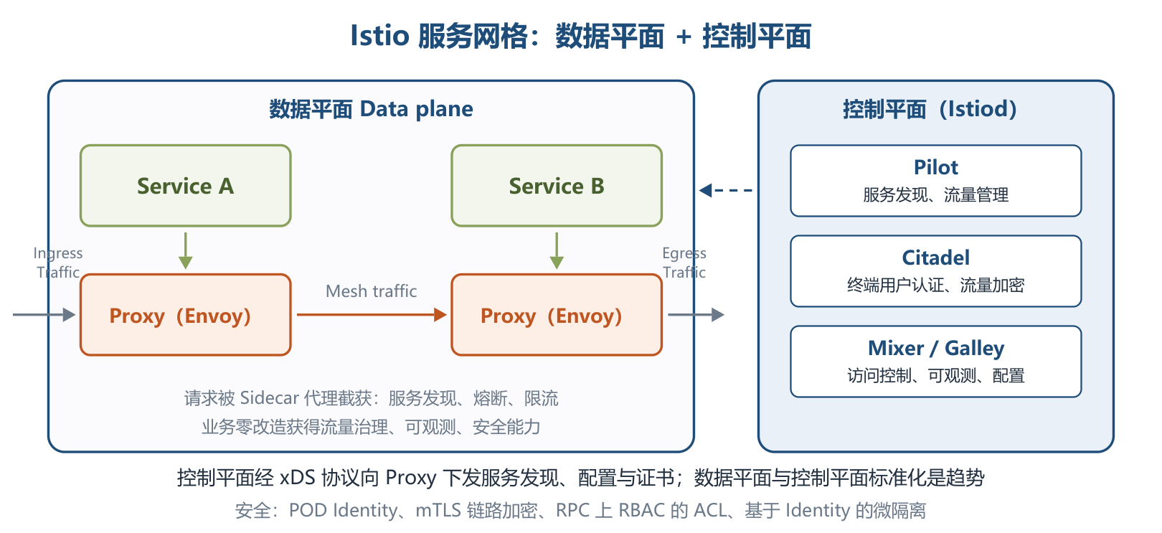
服务网格典型架构（教材图14-4重绘）
• Istio 主要组件：Pilot（服务发现、流量管理）、Mixer（访问控制、可观测性）、Citadel（终端用户认证、流量加密）；数据平面由 Envoy 承载。网格关注连接与流量控制、可观测性、安全与可运维性；额外 IPC 成本对百毫秒级业务调用延迟影响可控制在 2% 以内，整体收益远大于支出。
• 标准化趋势：Istio 采纳 Envoy 的 xDS 协议作为数据平面与控制平面间标准协议；微软提出 SMI（Service Mesh Interface）做更高层抽象；UDPA 基于 xDS 发展便于各云厂商扩展。数据平面用 Wasm 做插件沙箱隔离并支持多语言；安全上与零信任天然结合（POD Identity、mTLS 链路加密、RPC 上 RBAC 的 ACL、基于 Identity 的微隔离）。
• 其他方案对比：Linkerd（数据平面 Rust 实现 linkerd-proxy，控制平面 Go，时延与资源消耗优于 Istio）；Consul（控制面用 Consul Server，数据面可选 Envoy）；Conduit（K8s 超轻量网格，Rust 数据平面+Go 控制平面，倾向低资源部署）。三者功能完整度均不如 Istio。
14.4 云原生架构案例分析
五个案例是下午案例题的直接素材库，记住「痛点→方案→效益」链条：
案例 | 核心痛点 | 方案关键点 | 量化效益
旅行公司（14.4.1） | 合并后技术体系不统一；业务波峰波谷明显、资源利用率低 | 三阶段：私有云统一平台+IaaS/PaaS 虚拟化（KVM、Ceph、Kata 解决 Java 识别容器规格问题）→ 声明式 API、服务网格、弹性计算保稳定 → 标准云原生应用模型、跨地域跨云灾备、DevOps | 独享集群改共享后仅用 40% 机器支撑全线业务；部分单机利用率提升 20%；弹性计算扛住 300% 峰值流量
汽车公司（14.4.2） | 稳态业务与敏捷业务并存，交付周期长 | 容器云平台多租户承载互联网应用；私有云+公有云混合交付，按敏态/稳态划分部署；微服务拆分形成业务中台；DevOps 贯穿全流程 | 应用交付周期从两个月缩短到一个月
快递公司（14.4.3） | IOE 架构、Oracle 存储过程耦合，交付慢、大促资源难保障 | VMware+Oracle → K8s 云原生架构；OLTP/OLAP 数据库分离；应用容器化+按业务域微服务拆分；ACK+神龙裸金属+云数据库；Namespace 资源隔离、Ingress 统一域名转发 | 云产品 SLA 至少 5 个 9；持续集成缩短至分钟级；随用随付降成本
电商业务（14.4.4） | 大促频繁、稳定性压力大、容量评估缺常态机制 | ACK 容器化弹性扩容；链路追踪定位异常；PTS 压测+ARMS 监控做容量评估；AHAS 限流、熔断、降级与系统保护兜底 | 节约服务器成本 50% 以上，大促保障常态化
体育用品公司（14.4.5） | 63 套烟囱系统、数据 T+1 回传、高库存高缺货 | 全渠道业务中台：商品/渠道/库存/订单/营销/用户/结算等共享中心；K8s、EDAS、MQ、ARMS、PTS 云原生中间件支撑 | 核心交易链路支撑 10w/tps；售罄率提升 8%、缺货率降低 12%、周转率提升 20%；80% 前台应用跑在中台上

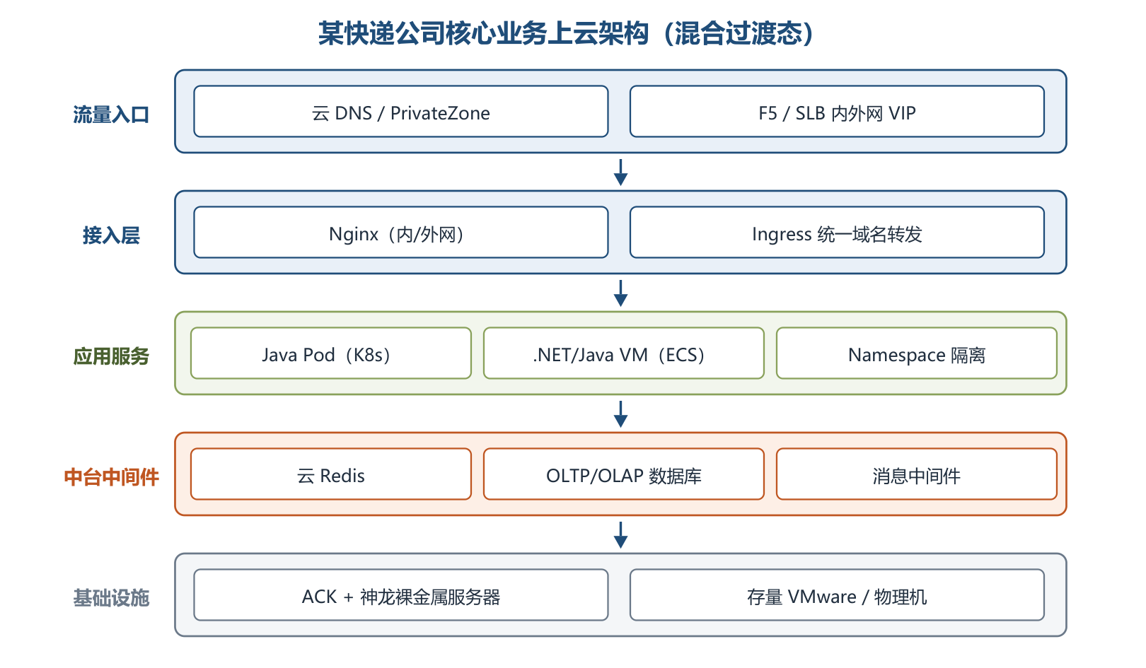
快递公司核心业务上云架构（教材图14-7简化重绘）
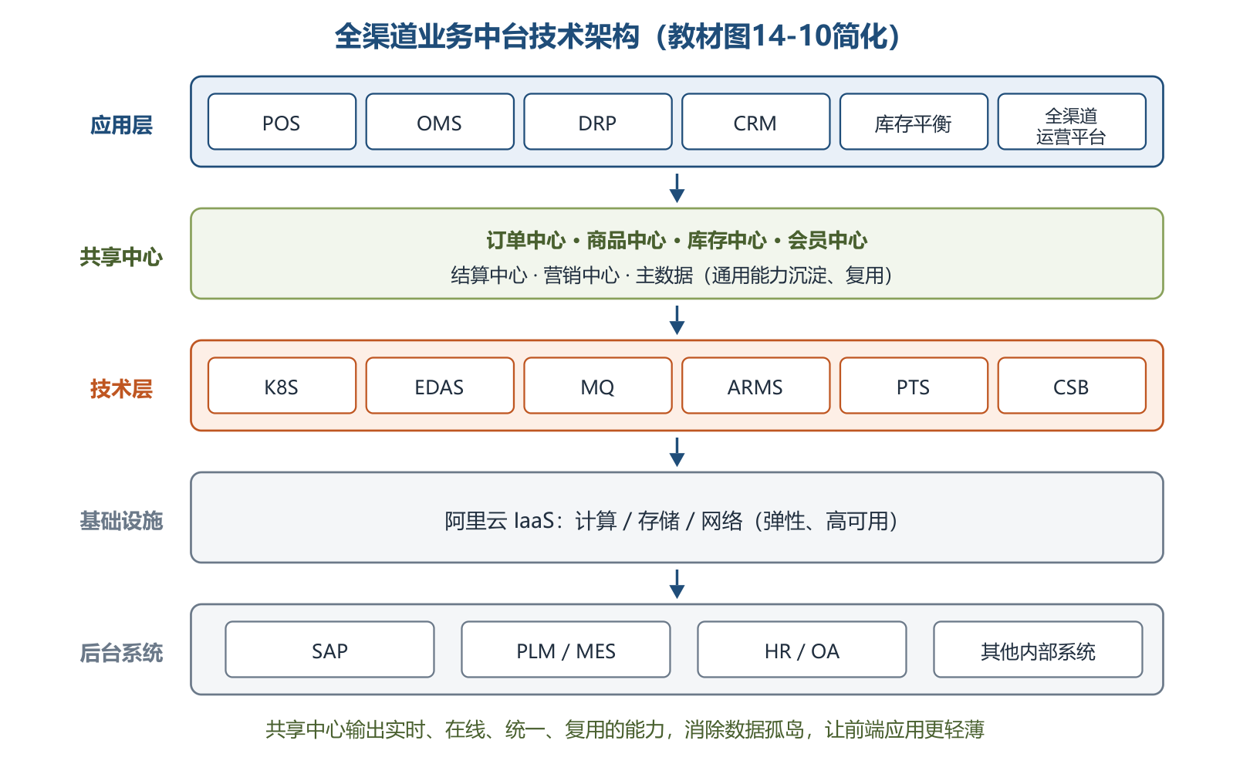
全渠道业务中台技术架构（教材图14-10简化重绘）
案例题可复用结论：混合云按「敏态用公有云弹性、稳态用私有云管控」划分；中台本质是把通用业务能力沉淀为「实时、在线、统一、复用」的共享中心，消除数据孤岛，让前端应用更轻薄。
三、重点与易错点
# | 考点 | 必须记住的结论 | 易错提醒
1 | DevOps 内涵 | 开发、技术运营、质量保障三者的交集 | 敏捷开发只解决开发效率，未打通运维，不等于 DevOps
2 | 云原生代码三部分 | 业务代码、三方软件、处理非功能特性的代码；只有业务代码是核心 | 非功能特性是「最大化剥离」而非全部剥离，易用性不能剥离
3 | 七大架构原则 | 服务化、弹性、可观测、韧性、所有过程自动化、零信任、持续演进 | 勿与七大架构模式混淆，原则与模式是两张清单
4 | 韧性原则目标 | 提升 MTBF（平均无故障时间） | 手段是异步化、重试/限流/降级/熔断/反压、容灾多活等
5 | 零信任原则 | 默认不信任内外任何人/设备/系统，以身份为中心 | IP、地理位置、内网环境都不能作为可信凭证
6 | 服务化治理本质 | 限流降级、熔断隔仓等基于「服务流量」而非「网络流量」的控制 | 服务化还为了标准化服务流量传输、跨语言治理
7 | 小服务模式 | 一组关系密切、共享数据的服务组合，用于非常大型系统 | 不是服务越小越好，颗粒度过细会增加调用损耗与治理复杂度
8 | Mesh 化架构 | 中间件 SDK 从业务进程分离为 Mesh 进程，业务只留薄 Client | 熔断限流等由 Mesh 完成，业务制品无需引入对应三方包
9 | Serverless 适用性 | 适合事件驱动、短时请求响应；不适合有状态、长时密集计算、频繁外部 I/O | 「无服务器」不是真的没有服务器，而是运维委托给云
10 | 分布式事务选型 | XA 强一致性能差；BASE 高性能通用性有限；TCC/SAGA 侵入强成本高；SEATA AT 高性能零代码侵入可自动回滚 | SAGA 没有 Try 阶段，靠补偿事务回滚
11 | 可观测三要素 | Logging、Tracing、Metrics；目标是度量 SLO 优化 SLA | Tracing 管完整调用链路，Metrics 管量化度量，别张冠李戴
12 | 事件与消息区别 | 事件有 schema 可校验，EDA 有 QoS 保障、能响应处理失败 | EDA 属集成架构模式，CQRS/Event Sourcing 常与之搭配
13 | 容器与虚拟机 | 容器共享 OS 内核、轻量、秒级启动；虚拟机带完整 Guest OS | Docker 基于操作系统级虚拟化，不是硬件虚拟化
14 | K8s 控制平面 | APIServer、Controller、Scheduler、etcd 四组件 | 工作负载抽象：Deployment 无状态、StatefulSet 有状态、Job 任务类
15 | 微服务数据约束 | DSS 数据存储隔离：数据私有、只能经本服务 API 访问 | 多服务共享数据库是「硬拆微服务」反模式
16 | 服务网格收益 | 治理功能下沉基础设施、无侵入轻量化；Istio=Envoy 数据平面+控制平面 | Pilot 管发现与流量、Mixer 管访问控制与观测、Citadel 管认证加密

四、练习与真题
以下为本章自编单选模拟题，答案集中放在全章最后。
1. 关于 DevOps 的理解，正确的是（ ）。
A. 仅指开发团队内部的敏捷实践 B. 开发、技术运营和质量保障三者的交集 C. 只解决版本更新速度、与运维无关 D. 一种容器编排工具
2. 云原生应用代码通常包括业务代码、三方软件和处理非功能特性的代码三部分，其中对业务真正带来价值的核心是（ ）。
A. 三方软件 B. 处理非功能特性的代码 C. 业务代码 D. 基础设施代码
3. 下列不属于云原生架构原则的是（ ）。
A. 服务化原则 B. 弹性原则 C. 零信任原则 D. 集中式单体原则
4. 韧性原则的核心目标是提升软件的（ ）。
A. 平均无故障时间 MTBF B. 代码复用率 C. 单机并发连接数 D. 编译构建速度
5. 某系统要求「默认不信任网络内部和外部的任何人、设备与系统，访问前必须认证授权」，这体现的是（ ）。
A. 弹性原则 B. 零信任原则 C. 可观测原则 D. 服务化原则
6. 关于分布式事务模式，下列说法正确的是（ ）。
A. XA 模式性能很高但一致性弱 B. SAGA 模式包含 Try 阶段 C. SEATA 的 AT 模式高性能、无代码开发工作量且可自动回滚 D. TCC 模式对业务完全无侵入
7. 可观测架构的三要素是（ ）。
A. Logging、Tracing、Metrics B. 监控、探活、告警 C. 缓存、消息、搜索 D. 认证、授权、审计
8. 与传统消息相比，事件驱动架构中「事件」的突出特点是（ ）。
A. 事件没有数据结构约束 B. 事件具有 schema 可校验有效性，且 EDA 具备 QoS 保障 C. 事件只能同步处理 D. 事件不能用于服务解耦
9. 下列应用最适合采用 Serverless 模式的是（ ）。
A. 需要长期保持会话状态的交易应用 B. 连续运行数天的密集型科学计算 C. 由对象存储上传事件触发的图片处理函数 D. 频繁进行大量外部 I/O 调用的应用
10. 关于容器与虚拟机的比较，正确的是（ ）。
A. 容器必须携带完整客户操作系统 B. 容器共享操作系统内核、轻量且可秒级启动 C. 容器属于硬件虚拟化技术 D. 容器启动速度通常慢于虚拟机
11. Kubernetes 控制平面的四个主要组件是（ ）。
A. APIServer、Controller、Scheduler、etcd B. Docker、Containerd、CRI、CNI C. Pilot、Mixer、Citadel、Envoy D. Nacos、Sentinel、Seata、Dubbo
12. 微服务设计中，「数据是微服务的私有资产，对该数据的访问都必须通过当前微服务提供的 API 进行」指的是（ ）。
A. 服务注册发现原则 B. 数据存储隔离 DSS 原则 C. 蓝绿发布原则 D. 反压原则
13. 在 Istio 服务网格中，负责服务发现与流量管理、终端用户认证与流量加密的组件分别是（ ）。
A. Mixer、Pilot B. Pilot、Citadel C. Citadel、Mixer D. Envoy、Pilot
14. 某团队把强耦合模块强行拆成多个微服务后，原来本地调用变成分布式调用、响应时间急剧恶化，且各服务仍共享数据库。这属于（ ）反模式。
A. 庞大的单体应用 B. 单体应用「硬拆」为微服务 C. 存储计算分离 D. 事件驱动架构
五、疑问与查漏补缺
1. 大纲要求但教材未充分展开：①「云原生的特征」大纲单列，教材散落在 14.2.1（轻量、敏捷、高度自动化）与 14.3 技术特点中，复习时自行归纳为「容器化、微服务、DevOps、持续交付、弹性可观测」等通用表述；②ServiceMesh 的数据/控制平面协议（xDS、SMI、UDPA）只给了名称与定位，案例题若考细节需补充官方文档；③Knative、Kubeflow 等生态项目仅点名，无展开。
2. 教材易误读处：①14.2.1 强调非功能特性「最大化剥离」，括号明确「不会是所有，比如易用性还不能剥离」，答题不要说成「全部剥离」；②Serverless「没有复杂相互调用的长周期任务」与「长时间后台运行的密集型计算不适合」并列，前者指事件触发、调用链简单的任务，注意限定条件；③教材称「2019 年 Istio 所发布的 1.12 版已达到小规模集群上线生产环境水平」，版本时间表述与公开时间线不完全一致，属教材原文，识记结论「早期 Istio 性能受诟病、靠架构演进改善」即可，不必纠结版本号。
3. 与其他章节衔接：分布式事务（XA/BASE/TCC/SAGA）可对照第 13 章及数据库章节复习；微服务与 SOA 的关系对照第 15 章「面向服务的架构设计」；韧性、零信任与第 18 章「安全架构设计」呼应；业务中台案例与第 19/20 章数字化转型内容相互印证。
4. 自测留白：七个原则与七个模式能否不看书各用一句话说清？K8s 五大能力、四组件能否默写？五个案例的量化效益数字能否对应到正确案例？
六、参考答案
1. B。DevOps 是开发、技术运营和质量保障三者的交集，促进沟通协作与整合；敏捷只解决开发效率，DevOps 也不是某个具体工具。
2. C。三部分中只有业务代码真正为业务带来价值，三方软件与非功能代码属附属物，应最大化剥离给云设施。
3. D。七大原则为服务化、弹性、可观测、韧性、所有过程自动化、零信任、架构持续演进，集中式单体恰是要改造的对象。
4. A。韧性从多维度诠释持续服务能力，核心目标是提升平均无故障时间 MTBF。
5. B。零信任默认不信任任何人/设备/系统，基于认证授权重构信任基础，以身份为中心。
6. C。SEATA AT 高性能、无代码开发工作量且可自动回滚；XA 强一致但性能差，SAGA 无 Try 阶段，TCC 业务侵入性强。
7. A。Logging 管分级详细信息、Tracing 管完整调用链路、Metrics 管量化多维度度量。
8. B。事件具有 schema 可校验有效性，EDA 具备 QoS 保障且能对处理失败响应，可用于异步解耦。
9. C。Serverless 适合事件驱动、短时计算任务；有状态、长时密集计算与频繁外部 I/O 应用均不适合。
10. B。容器基于操作系统级虚拟化，共享 OS 内核、轻量、秒级启动；虚拟机才携带完整 Guest OS。
11. A。K8s 控制平面为 APIServer、Controller、Scheduler、etcd；C 项是 Istio 组件，D 项是阿里微服务生态组件。
12. B。DSS 数据存储隔离要求数据私有、仅经本服务 API 访问，共享数据库属「硬拆微服务」反模式。
13. B。Pilot 负责服务发现与流量管理，Citadel 负责终端用户认证与流量加密，Mixer 负责访问控制与可观测性。
14. B。强行拆分强耦合模块导致性能下降、共享数据库造成数据依赖，是典型的「硬拆微服务」反模式。

